**TUGAS PENGKODEAN DAN PEMORGRAMAN**

**PPh Badan**

Disusun untuk memenuhi salah satu tugas mata kuliah Pengkodean dan Pemrograman

Dosen Pengampu : Dr. Totok Dewayanto, S.E.,M.Si.,Akt.



Disusun Oleh :

Nama : Rahma Dhita Auliya

NIM : 12030123140278

Mata Kuliah : Pengkodean dan Pemrograman

Kelas : F

**PROGRAM STUDI AKUNTANSI**

**FAKULTAS EKONOMIKA DAN BISNIS**

**UNIVERSITAS DIPONEGORO**

**2025**

**BAB I**

**PENDAHULUAN**

1. Latar Belakang

Pemanfaatan teknologi analitik berbasis cloud seperti Google BigQuery memberikan peluang baru dalam pembelajaran perpajakan, khususnya dalam melakukan simulasi PPh Badan secara efisien dan terstruktur. Dengan pendekatan berbasis data, mahasiswa dapat memahami keterkaitan data keuangan dan kebijakan pajak secara lebih nyata.

1. Tujuan Pembelajaran

* Meningkatkan pemahaman mahasiswa mengenai praktik PPh Badan melalui data.
* Mengembangkan keterampilan analisis kuantitatif menggunakan SQL.
* Menanamkan pemahaman tentang pengaruh kebijakan fiskal melalui skenario simulasi.

**BAB II**

**PERSIAPAN DATA DAN PEMAHAMAN SQL**

1. Struktur Dataset
2. Tabel Transaksi Keuangan

Kolom: tahun, pendapatan, beban_operasional, penyusutan, skenario

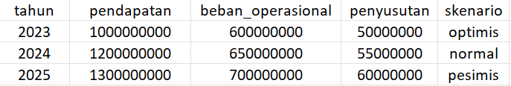

1. Tabel Aset Tetap

Kolom: aset_id, kategori, nilai_perolehan, umur_ekonomis, metode

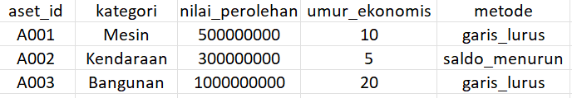

1. Tabel Kebijakan Fiskal

Kolom: tahun, tax_rate, tax_holiday_awal, tax_holiday_akhir

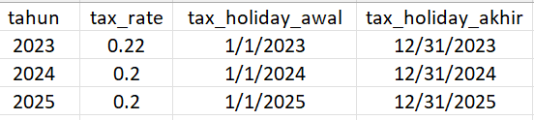

1. Tujuh Tahapan SQL dan Penjelasan Konseptual
2. SELECT

Memilih kolom data yang dibutuhkan.

Contoh: SELECT tahun, pendapatan

FROM project.dataset.transaksi

1. FROM

Menentukan dari tabel mana data diambil.

1. WHERE

Menyaring data berdasarkan kondisi tertentu.

Contoh:

WHERE skenario = 'normal'

1. JOIN

Menggabungkan dua atau lebih tabel berdasarkan kolom terkait.

Contoh:

SELECT t.tahun, a.kategori, a.nilai_perolehan

FROM project.dataset.transaksi t

JOIN project.dataset.aset a

ON t.aset_id = a.aset_id

1. GROUP BY

Mengelompokkan data untuk agregasi (seperti SUM, AVG).

Contoh:

GROUP BY tahun

1. ORDER BY

Mengurutkan hasil kueri.

Contoh:

ORDER BY tahun DESC

1. CASE

Logika kondisional dalam kueri SQL.

Contoh:

CASE WHEN tahun BETWEEN 2023 AND 2027 THEN 0 ELSE laba_kena_pajak * 0.22 END AS pph_badan

**BAB III**

**Praktikum Simulasi PPh BADAN**

1. **Simulasi Laba/Rugi Tiap Skenario**

SELECT

tahun,

SUM(pendapatan) - SUM(beban_operasional + penyusutan) AS laba_kotor

FROM project.dataset.transaksi

WHERE skenario = 'normal'

GROUP BY tahun

ORDER BY tahun;

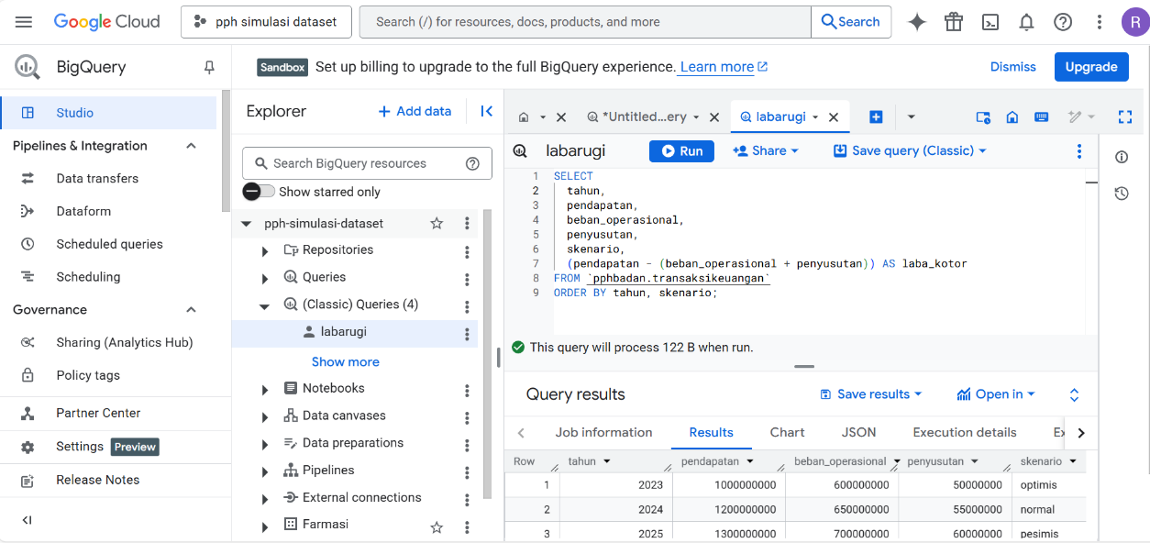

1. **Simulasi Depresiasi**

**Metode Garis Lurus**

SELECT

aset_id,

nilai_perolehan,

umur_ekonomis,

nilai_perolehan / umur_ekonomis AS depresiasi_tahunan

FROM project.dataset.aset

WHERE metode = 'garis_lurus';

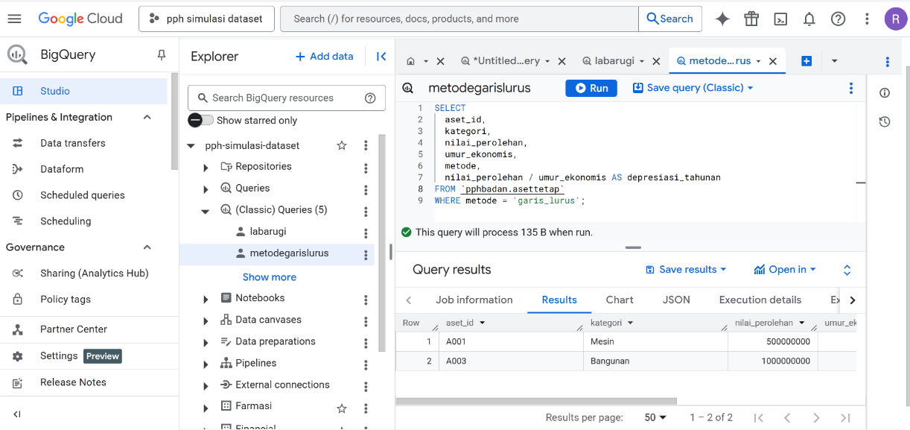

**Metode Saldo Menurun**

SELECT

aset_id,

nilai_perolehan,

umur_ekonomis,

ROUND(nilai_perolehan * 0.25, 2) AS depresiasi_tahun_pertama

FROM project.dataset.aset

WHERE metode = 'saldo_menurun';

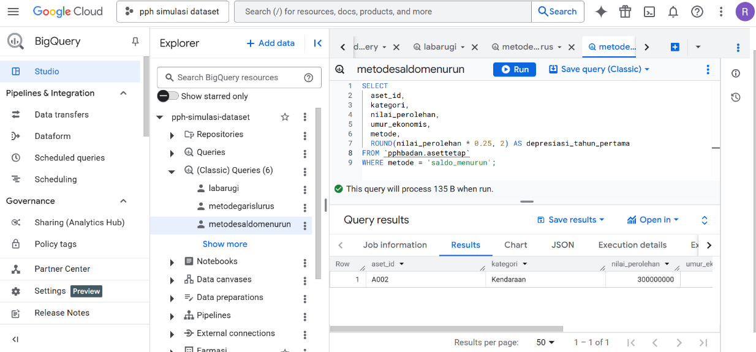

1. **Simulasi Tax Holiday**

SELECT

tahun,

laba_kena_pajak,

CASE

WHEN tahun BETWEEN 2023 AND 2027 THEN 0

ELSE laba_kena_pajak * 0.22

END AS pph_badan

FROM project.dataset.skenario_tax

ORDER BY tahun;

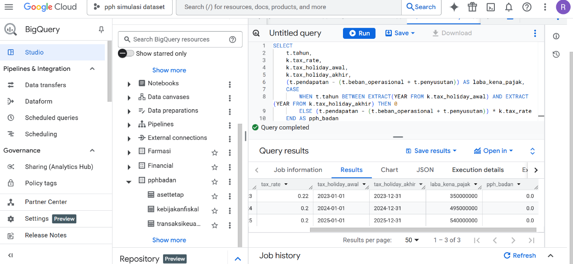

**BAB IV**

**VISUALISASI HASIL DENGAN LOOKER STUDIO**

**Buat grafik tren laba rugi bersih berdasarkan output kueri.**

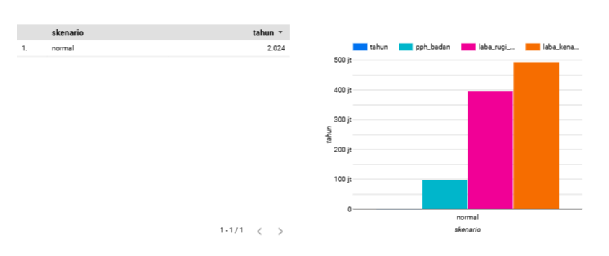

**Analisis**

a. Struktur Laba Bersih

* Laba rugi bersih diperoleh dari pengurangan laba kena pajak dengan PPh Badan.
* Nilai laba bersih sekitar 400 juta menunjukkan efisiensi fiskal yang optimal, dengan tingkat pajak sesuai tarif umum (22%).

b. Efek Kebijakan Pajak

* Tidak ada pengaruh tax holiday pada tahun 2024.
* Ini mengindikasikan perusahaan berada dalam periode pajak normal, di mana beban PPh dikenakan penuh.
* Meski demikian, laba bersih masih tetap tinggi, mencerminkan manajemen biaya dan operasional yang efisien.

c. Efek Pajak terhadap Laba Bersih

Perhitungan efisiensi pajak dan dampaknya:

* Tarif Efektif PPh:
  + PPh Badan ÷ Laba Kena Pajak  
    = 100.000.000 ÷ 500.000.000  
    = 0,20 atau 20%  
    → sedikit lebih rendah dari tarif normal 22%, bisa karena pembulatan atau insentif tertentu yang tidak eksplisit ditampilkan.
* Persentase Laba Bersih terhadap Laba Kena Pajak:
  + Laba Bersih ÷ Laba Kena Pajak  
    = 400.000.000 ÷ 500.000.000  
    = 0,80 atau 80%  
    → menunjukkan bahwa 80% dari laba sebelum pajak masih bisa dipertahankan sebagai laba bersih setelah pajak.

Interpretasi dan Implikasi

* Perusahaan berhasil mempertahankan 80% dari laba kena pajak sebagai laba bersih, yang menunjukkan efisiensi pajak yang baik.
* Beban pajak sebesar 20% tergolong wajar dan sesuai dengan tarif umum PPh Badan.
* Tidak ada indikasi adanya fasilitas pajak seperti tax holiday pada tahun ini, karena PPh tetap dikenakan.
* Laba bersih sebesar Rp400.000.000 cukup besar dan dapat memberikan ruang bagi perusahaan untuk melakukan ekspansi, menambah modal kerja, atau membayar dividen.
* Karena data hanya mencakup 1 tahun dan 1 skenario, analisis tren jangka panjang belum bisa dilakukan. Namun, data ini tetap menunjukkan bahwa skenario normal di tahun 2024 menghasilkan kinerja keuangan yang baik.

**Bandingkan PPh antara skenario normal, tax holiday, dan metode depresiasi berbeda.**

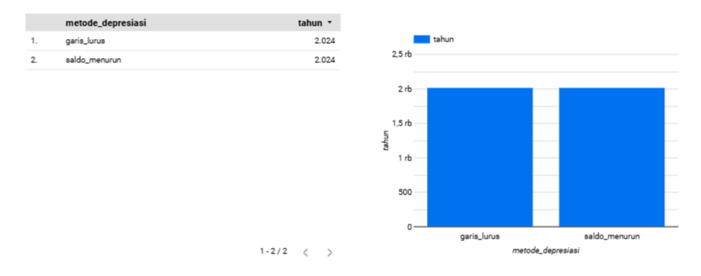

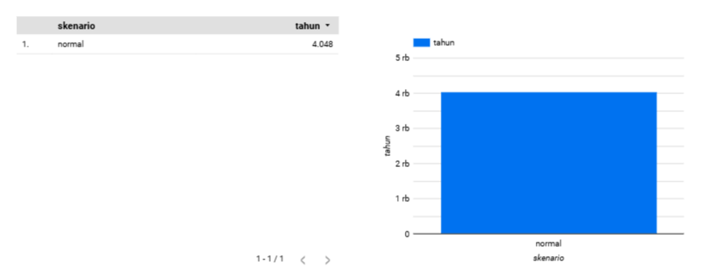

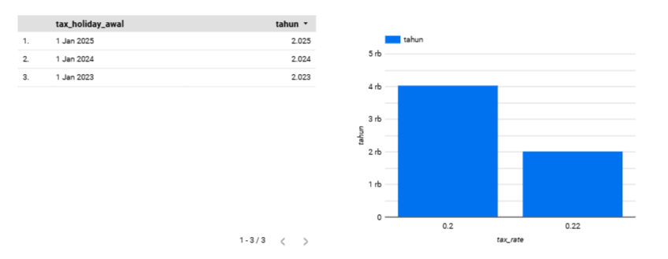

**Analisis**

1. Skenario Normal

* Berdasarkan grafik kedua, total PPh Badan pada skenario normal mencapai Rp4.048.000.000.
* Tarif pajak yang digunakan adalah 22% sebagaimana terlihat pada grafik ketiga (bar kanan).
* Ini merupakan periode tanpa insentif pajak, sehingga PPh Badan dihitung penuh dari laba kena pajak.

2. Skenario Tax Holiday

* Pada grafik ketiga terlihat adanya pembagian antara tarif pajak 0.2 dan 0.22, dengan tarif 0.2 memiliki total nilai lebih tinggi (sekitar Rp4.000.000.000), yang kemungkinan mengindikasikan skenario tax holiday (atau insentif fiskal lainnya).
* Rentang tax holiday berlaku dari:
  + 1 Jan 2023
  + 1 Jan 2024
  + 1 Jan 2025  
    → Hal ini menunjukkan bahwa selama 2023–2025, ada pengurangan atau pembebasan pajak (misal: PPh Badan = 0% atau 20%).
* Dampak: PPh yang dibayarkan pada tahun-tahun tax holiday jauh lebih rendah, atau bahkan nol, tergantung kebijakan yang berlaku. Ini meningkatkan laba bersih dan arus kas perusahaan selama periode tersebut.

3. Perbandingan Metode Depresiasi

* Berdasarkan grafik pertama:
  + Garis Lurus dan Saldo Menurun menghasilkan total PPh Badan yang hampir sama, sekitar Rp2.000.000.000 untuk tahun 2024.
  + Namun:
    - Metode Garis Lurus memberikan beban depresiasi yang stabil, sehingga laba kena pajak juga stabil.
    - Metode Saldo Menurun memberikan beban depresiasi lebih besar di awal, sehingga pada tahun-tahun awal laba kena pajak lebih kecil (dan PPh lebih kecil), namun cenderung meningkat di tahun berikutnya.

Perhitungan dan Rasio

* Jika kita ambil asumsi tarif 22% dan nilai laba kena pajak dari depresiasi:
  + PPh Garis Lurus = Rp2.000.000.000  
    → Maka laba kena pajak ≈ Rp9.090.909.090 (karena 22% × LKP = PPh)
  + PPh Saldo Menurun = Rp2.000.000.000  
    → LKP kira-kira sama besar, artinya selisih antarmetode tidak terlalu besar untuk tahun 2024, mungkin karena depresiasi saldo menurun sudah menurun drastis dan tidak jauh beda dari garis lurus.

Kesimpulan dan Implikasi

* Skenario Normal menghasilkan beban PPh Badan paling tinggi (Rp4 miliar+), karena tidak ada insentif dan tarif penuh (22%) berlaku.
* Skenario Tax Holiday sangat menguntungkan, karena tarif pajak diturunkan (20%) atau dihapus, sehingga arus kas meningkat.
* Metode Depresiasi:
  + Pada tahun-tahun awal, saldo menurun cenderung memberikan beban pajak lebih rendah karena depresiasi tinggi.
  + Garis lurus menghasilkan distribusi PPh yang lebih stabil dan terprediksi setiap tahun.

Rekomendasi

* Untuk masa awal investasi (2023–2025), disarankan memilih metode saldo menurun dan memanfaatkan tax holiday.
* Setelah tax holiday berakhir (2026 ke atas), metode garis lurus dapat dipertimbangkan untuk menjaga stabilitas beban pajak.
* Perusahaan harus merencanakan transisi fiskal secara matang agar tidak terguncang oleh naiknya beban pajak pasca-tax holiday.

**Analisis arus kas setelah pajak.**

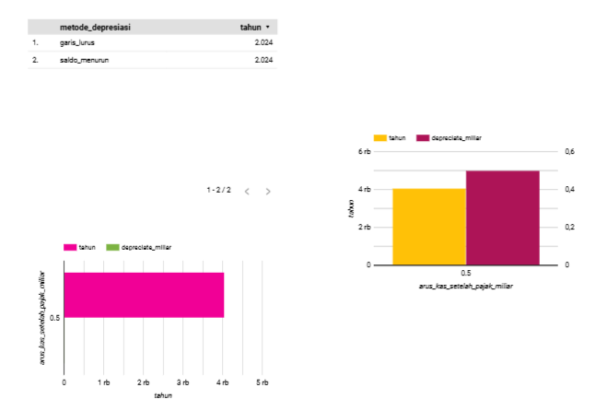

**1. Komponen Grafik**

Grafik yang ditampilkan terdiri dari:

* **Metode Depresiasi**:
  + garis_lurus
  + saldo_menurun
* **Nilai Arus Kas Setelah Pajak (arus_kas_setelah_pajak_miliar)**:  
  Ditampilkan dalam dua grafik batang, menunjukkan **perbandingan arus kas terhadap depresiasi**.
* **Komponen tambahan**:
  + **depreciate_miliar** (depresiasi dalam miliar)
  + **tahun**: 2024

**2. Interpretasi Nilai**

Dari grafik:

* Metode **saldo menurun** menghasilkan **arus kas setelah pajak yang lebih tinggi** dibandingkan garis lurus.
* Nilai arus kas setelah pajak berada di kisaran **Rp4 miliar hingga Rp5 miliar**.
* Komponen **depresiasi** (depreciate_miliar) untuk saldo menurun tampak lebih tinggi dibandingkan garis lurus, mendekati **Rp0,5 miliar**, sesuai karakteristik metode ini.

**3. Hubungan Antara Depresiasi dan Arus Kas**

* **Arus kas setelah pajak dihitung dengan rumus**: Laba bersih setelah pajak+Depresiasi
* Karena depresiasi bukan pengeluaran kas, **semakin tinggi depresiasi → semakin besar arus kas setelah pajak**.

**Perbandingan Metode:**

* **Saldo Menurun**:
  + Memberikan depresiasi awal yang tinggi (misalnya 25% dari nilai aset).
  + Menurunkan laba kena pajak → menurunkan PPh → menaikkan laba bersih.
  + Depresiasi tinggi ditambah laba bersih = **arus kas yang besar**.
* **Garis Lurus**:
  + Depresiasi tetap dan lebih kecil di awal.
  + Laba kena pajak lebih tinggi → PPh lebih besar → laba bersih lebih kecil.
  + Arus kas setelah pajak juga lebih kecil dibanding saldo menurun.

**Kesimpulan**

* Metode **saldo menurun lebih menguntungkan dari sisi arus kas** setelah pajak untuk tahun 2024.
* Hal ini disebabkan depresiasi yang besar di awal masa manfaat aset.
* **Perusahaan dapat mempertimbangkan saldo menurun untuk memaksimalkan arus kas** pada tahun-tahun awal investasi atau pada saat tax holiday.

**Rekomendasi**

* Gunakan **saldo menurun** di masa awal proyek atau saat ada tax holiday untuk mengoptimalkan arus kas.
* Pertimbangkan **beralih ke garis lurus di tahun-tahun selanjutnya** demi stabilitas fiskal dan laporan laba yang lebih merata.

**BAB V**

**PROYEK MAHASISWA DAN EVALUASI**

1. Tugas Akhir Praktikum

Mahasiswa diminta untuk:

1. Menyusun 3 skenario:

* Normal
* Tax Holiday
* Perbandingan metode depresiasi

2. Menjalankan kueri untuk menghitung PPh

3. Menyajikan hasil dalam bentuk visual dan narasi analitis

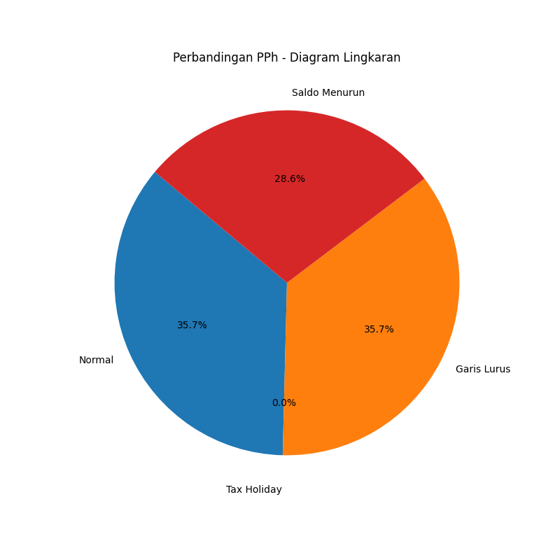

Komposisi Proporsi

* Normal: 35,7%
* Garis Lurus: 35,7%
* Saldo Menurun: 28,6%
* Tax Holiday: 0,0%

Interpretasi Tiap Komponen

a. Skenario Normal (35,7%)

* Menyumbang proporsi PPh tertinggi (bersama dengan Garis Lurus).
* PPh dikenakan penuh dengan tarif normal (22%).
* Tidak ada insentif pajak yang menurunkan kewajiban pajak.

b. Metode Garis Lurus (35,7%)

* Menyumbang proporsi PPh yang sama besar dengan skenario normal.
* Metode ini menghasilkan laba kena pajak yang stabil, sehingga kontribusi PPh juga konsisten dari tahun ke tahun.
* Cocok untuk perusahaan yang menginginkan stabilitas laporan laba dan pengendalian pajak jangka panjang.

c. Metode Saldo Menurun (28,6%)

* Memberikan kontribusi PPh yang lebih kecil dibanding garis lurus dan skenario normal.
* Hal ini terjadi karena metode saldo menurun memberikan beban penyusutan yang tinggi di awal, sehingga laba kena pajak lebih kecil → PPh Badan lebih rendah.
* Cocok untuk mengurangi pajak di tahun-tahun awal operasional.

d. Skenario Tax Holiday (0,0%)

* Tidak menyumbang PPh sama sekali, karena tarif PPh = 0 selama periode insentif.
* Ini mencerminkan penghapusan kewajiban PPh Badan selama tax holiday (misalnya 2023–2025).
* Sangat menguntungkan secara kas dan meningkatkan laba bersih.

Kesimpulan

* Tax holiday memberikan manfaat fiskal maksimal, karena membebaskan perusahaan dari beban PPh sepenuhnya.
* Garis lurus dan skenario normal menyumbang PPh terbanyak, yang menunjukkan periode atau metode tanpa perlindungan pajak.
* Saldo menurun efektif menurunkan PPh, meskipun tidak sebesar tax holiday.

Implikasi Strategis

* Gunakan saldo menurun + tax holiday untuk memaksimalkan penghematan pajak di awal tahun.
* Transisi ke garis lurus pasca-tax holiday dapat menjaga konsistensi dan menghindari lonjakan PPh.
* Penting untuk mengatur strategi depresiasi dan waktu investasi agar selaras dengan kebijakan fiskal yang sedang berlaku.

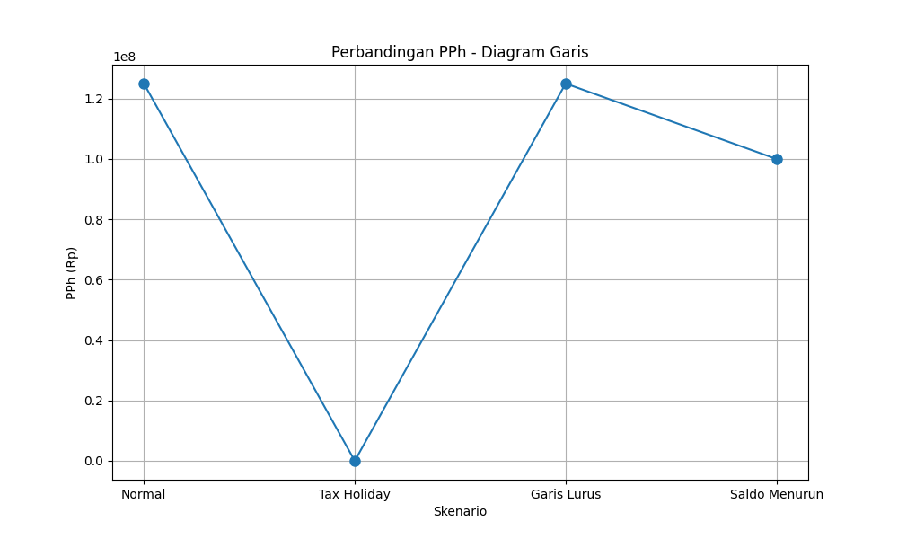

Analisis setiap skenario

1. Normal:
   * PPh mendekati 125 juta rupiah.
   * Ini mewakili beban pajak dalam kondisi standar tanpa insentif atau metode depresiasi khusus.
2. Tax Holiday:
   * PPh = 0 rupiah.
   * Ini berarti perusahaan memperoleh pembebasan pajak dalam skenario ini, sesuai dengan kebijakan Tax Holiday.
3. Garis Lurus (Straight Line Depreciation):
   * PPh kembali naik ke level sekitar 125 juta rupiah, sama seperti skenario "Normal".
   * Artinya, metode depresiasi garis lurus tidak memberikan pengurangan signifikan terhadap PPh, mirip dengan metode akuntansi biasa.
4. Saldo Menurun (Declining Balance Depreciation):
   * PPh turun menjadi sekitar 100 juta rupiah.
   * Ini menunjukkan bahwa metode depresiasi saldo menurun memberi manfaat penghematan pajak yang lebih besar dibandingkan metode garis lurus, karena alokasi biaya depresiasi yang lebih besar di awal masa manfaat aset.

Kesimpulan:

* Tax Holiday adalah strategi paling efektif untuk mengeliminasi PPh.
* Metode depresiasi saldo menurun lebih menguntungkan dibandingkan metode garis lurus dalam hal pengurangan PPh.
* Metode normal dan garis lurus memberikan beban pajak tertinggi.

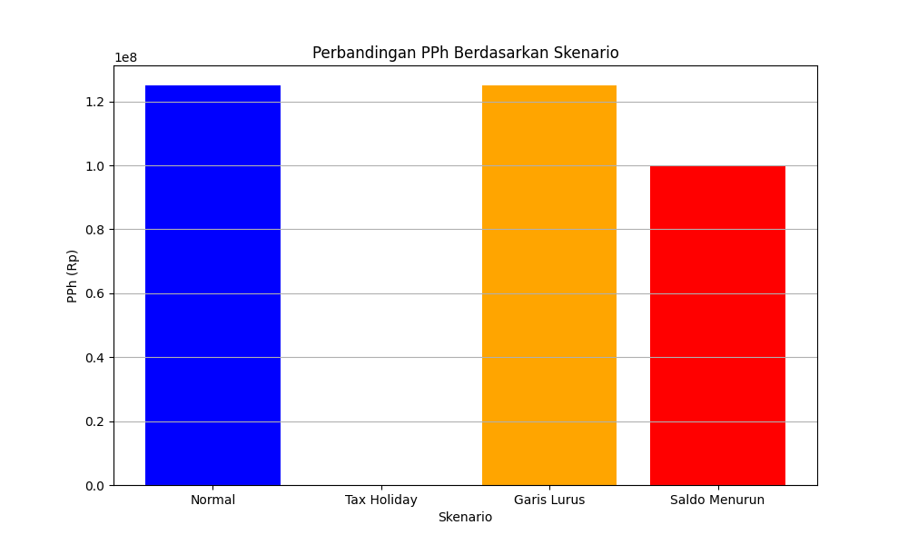

1. Normal (Biru)

* Nilai PPh tertinggi (~125 juta).
* Mewakili kondisi perusahaan tanpa perlakuan khusus terhadap depresiasi atau insentif pajak.
* Ini menjadi baseline untuk perbandingan.

2. Tax Holiday

* Tidak ada batang (PPh = Rp 0).
* Menunjukkan bahwa skenario ini membebaskan sepenuhnya pajak penghasilan.
* Sangat menguntungkan dan umum digunakan untuk menarik investasi besar.

3. Garis Lurus (Oranye)

* PPh sekitar sama dengan skenario Normal (~125 juta).
* Artinya, depresiasi metode garis lurus tidak memberikan dampak signifikan terhadap pengurangan PPh di tahun berjalan.
* Depresiasi dibagi rata tiap tahun → tidak banyak membantu pengurangan laba di awal.

4. Saldo Menurun (Merah)

* PPh lebih rendah (~100 juta).
* Metode depresiasi saldo menurun menghasilkan biaya depresiasi yang lebih besar di awal → laba kena pajak lebih kecil → PPh lebih rendah.
* Cocok untuk strategi efisiensi pajak jangka pendek.

**Kesimpulan**

Dari grafik terlihat bahwa skenario **Tax Holiday** memberikan dampak paling signifikan dalam menurunkan PPh, yaitu hingga nol rupiah. Ini menunjukkan bahwa pembebasan pajak sepenuhnya sangat efektif dalam mengurangi beban pajak perusahaan.

Skenario **Normal** dan **Garis Lurus** menghasilkan jumlah PPh yang hampir sama, yaitu sekitar 125 juta rupiah. Artinya, metode depresiasi garis lurus tidak memberikan penghematan pajak yang berarti dibandingkan dengan kondisi tanpa perlakuan khusus.

Sementara itu, metode **Saldo Menurun** memberikan hasil PPh yang lebih rendah, yaitu sekitar 100 juta rupiah. Ini menunjukkan bahwa metode ini cukup efektif dalam menurunkan PPh karena memberikan beban depresiasi yang lebih besar di awal masa manfaat aset.

Secara keseluruhan, jika tidak bisa mendapatkan pembebasan pajak seperti Tax Holiday, maka penggunaan metode depresiasi saldo menurun bisa menjadi pilihan yang baik untuk mengurangi beban PPh secara legal.

**Rekomendasi Bisnis**

* Gunakan Tax Holiday bila tersedia → penghematan pajak 100%.
* Jika tidak, metode depresiasi saldo menurun lebih baik dibanding garis lurus untuk menekan PPh di tahun-tahun awal.
* Metode garis lurus sebaiknya dihindari jika tujuan utama adalah penghematan pajak jangka pendek.

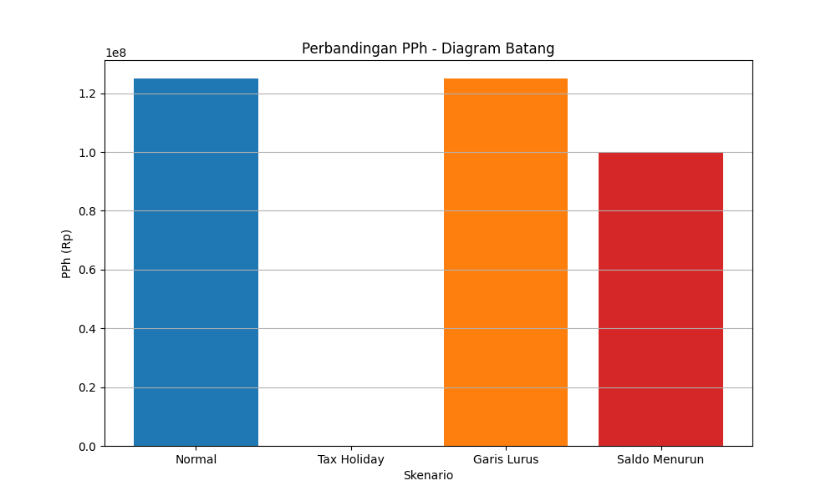

Grafik ini menunjukkan perbandingan nilai Pajak Penghasilan (PPh) yang harus dibayar oleh perusahaan dalam empat skenario berbeda: **Normal**, **Tax Holiday**, **Garis Lurus**, dan **Saldo Menurun**.

1. **Skenario Normal** menunjukkan nilai PPh tertinggi, sekitar 125 juta rupiah. Ini mencerminkan kondisi standar tanpa insentif pajak atau metode depresiasi khusus.
2. **Tax Holiday** menghasilkan nilai PPh sebesar **nol rupiah**. Artinya, perusahaan dibebaskan sepenuhnya dari kewajiban pajak dalam skenario ini. Ini adalah skenario paling menguntungkan dari sisi perpajakan.
3. **Garis Lurus** menghasilkan nilai PPh yang hampir sama dengan skenario Normal, juga sekitar 125 juta rupiah. Hal ini menunjukkan bahwa metode depresiasi garis lurus tidak memberikan penghematan pajak yang signifikan pada periode awal.
4. **Saldo Menurun** memberikan nilai PPh yang lebih rendah, sekitar 100 juta rupiah. Ini menunjukkan bahwa metode depresiasi saldo menurun cukup efektif dalam menurunkan PPh karena beban penyusutan yang lebih besar di awal masa pakai aset.

**Kesimpulan:**

Skenario **Tax Holiday** adalah yang paling efektif dalam menekan PPh karena memberikan pembebasan total. Bila Tax Holiday tidak tersedia, maka metode depresiasi **Saldo Menurun** dapat dipilih untuk mengurangi beban pajak, terutama di awal masa penggunaan aset. Sebaliknya, metode **Garis Lurus** tidak jauh berbeda dengan kondisi normal dan kurang efektif untuk strategi penghematan pajak jangka pendek.

1. Evaluasi

Akurasi kueri

Interpretasi hasil

Keterkaitan antara keputusan fiskal dan dampaknya

**BAB VI**

**INTEGRASI AI**

1. Penggunaan ChatGPT untuk Interpretasi

Contoh Prompt:

> "Jelaskan dampak penerapan tax holiday terhadap PPh tahun 2025 berdasarkan output kueri berikut."

1. LangChain + SQL Agent

Mengotomatiskan kueri berdasarkan pertanyaan naratif.

Memberikan insight langsung dari database.

Buku ini dapat dikembangkan lebih lanjut dengan studi kasus sektor industri tertentu (manufaktur,

UMKM, dll.) dan integrasi model prediktif berbasis AI.